كلية إدارة الأعمال – قسم نظم المعلومات الإدارية
جامعة الملك فيصل 1434هـ
د. عادل عثمان فتح الرحمن
محتوى المادة / تنسيق أبو تركي

المحاضرة الأولي
ثورة نظم المعلومات
د. عادل عثمان فتح الرحمن
كلية إدارة الأعمال – قسم نظم المعلومات الإدارية
عناصر المحاضرة
- ثورة المعلومات - مقدمة
- التحولات التي هيأت لها ثورة المعلومات
  - العولمة Globalization
    - التحولات في مجال الاقتصاد الصناعي Transformation of Industrial Economy
    - التحولات على مستوى المؤسسات Transformation of The Enterprise
- مصطلحات هامة في نظم المعلومات
- ثورة المعلومات مقدمة:
- إلى وقت قريب، لم تكن المعلومات تقدم إضافة مهمة للمؤسسات ولم تكن نظم المعلومات ذات أهمية في الإدارات وليس لها بعد عالمي.
- تتمحور ثورة المعلومات Information Age حول خاصية تمكن الأفراد من نقل المعلومات بحرية وتمكنهم من الوصول الفوري إلى المعرفة التي كان صعبا أو مستحيلا الوصول إليها سابقا.
- وهذه الخاصية مرتبطة بمفهوم العصر الرقمي Digital Age الذي رافق نتائج الانتقال من الصناعة التقليدية، التي أنقذتها الثورة الصناعية، إلى اقتصاد مرتكز على إدارة واستغلال المعلومات، وذلك بالاستفادة من إمكانية تصنيع الحاسبات الشخصية في أواخر السبعينات الميلادية وحتى ظهور الإنترنت في التسعينات الميلادية واعتماد تلك التقنيات من قبل العامة في العقد التالي.
- يعتبر هذا العصر هو عصر المعلومات، وبفعل ثورة المعلومات أصبحت نظم المعلومات أساسية للمؤسسات لأنها تساعد متخذي القرارات في الحصول على المعلومات المهمة التي تساعدهم على اتخاذ القرارات السليمة، المأمول منها المساهمة في إنجاح المؤسسات والمؤسسات على الاستمرارية في أعمالها وتقديم خدماتها ومنتجاتها.
- يتم استخدام نظم المعلومات في مختلف المجالات الصحية، والجغرافية والأمنية وعلى وجه الخصوص في مجالي التجارة وإدارة الأعمال.
التحولات التي هيأت لها ثورة المعلومات
- جاءت ثورة المعلومات بالكثير من التغيرات والتحولات التي دعت المؤسسات والمؤسسات إلى استخدام نظم المعلومات لتمكنها من الاستمرارية ومتابعة أعمالها وخدماتها، ومن هذه التحولات:
- العولمة Globalization
  - التحولات في مجال الاقتصاد الصناعي Transformation of Industrial Economy
  - التحولات على مستوى المؤسسات Transformation of The Enterprise

العولمة Globalization
- تصف العولمة العملية المستمرة التي جعلت المجتمعات والحضارات والاقتصاديات المحلية والإقليمية تندمج من خلال شبكة اتصالات وأعمال عالمية واسعة .
- ويستعمل مصطلح العولمة للإشارة إلى عولمة الاقتصاد حيث تدمج الاقتصاديات الوطنية في الاقتصاد العالمي من خلال التجارة والأعمال، الاستثمارات الخارجية المباشرة، تدفق رؤوس الأموال، الهجرة وانتشار التكنولوجيا.
- المتعارف عليه حاليا أن العولمة هي مزيج من العوامل الاقتصادية، التكنولوجية، الثقافة الاجتماعية، السياسية والبيولوجية.

عولمة الاقتصاد Economy Globalization
- هناك نسبة زيادة باعتماد اقتصاد الدول المتقدمة، مثل أمريكا والدول المتقدمة صناعيا في أوروبا والصين، على الاستيراد والتصدير.
- تقوم الشركات أيضا بتوزيع الوظائف الأساسية للأعمال في تصميم المنتجات، التصنيع، المالية ودعم المستهلك إلى أماكن في دول أخرى حيث يمكن إنجاز العمل بتكلفة أفضل للشركات.
- يعتمد نجاح الشركات التجارية حاليا وفي المستقبل بقدرتها على العمل على مستوى عالمي.
- توفر أنظمة المعلومات قوة الاتصالات والتحليل التي تحتاجها الشركات لإدارة تجارتها واعمالها على نطاق عالمي.
- تهدد العولمة وتقنية المعلومات الشركات المحلية وذلك بفضل الاتصالات وأنظمة المعلومات.
- تحتاج الشركات التجارية إلى أنظمة المعلومات والاتصالات القوية لتكون مشاركة منافسة في الأسواق العالمية.
- أصبع بمقدور المستهلكين أو العملاء حاليا التسوق مباشرة في الأسواق التجارية العالمية عبر الانترنت، ومقارنة الأسعار والنوعيات والحصول على أفضل العروض على مدار اليوم 24/24 والأسبوع 7/7 دون أي اعتبار للحدود الجغرافية.
- تظهر هنا أهمية نظم المعلومات المعتمدة على أنظمة الاتصالات للشركات كي يصبح بإمكانها تحقيق إدارة أقوى ومنافسة أعظم في الأسواق العالمية.
- وقد أدى التوجه نحو عولمة الاقتصاد إلى تحولات في كثير من المجالات الحياتية من أهمها تلك التي حدثت على المستوى الاقتصادي:
  - الإدارة والتحكم في السوق العالمية
  - المنافسة في الأسواق العالمية
  - نظم التوزيع العالمية
التحولات على مستوى الاقتصاد الصناعي
- تحولت الدول المتقدمة والقوى الصناعية الكبرى من التركيز على الاقتصاد الصناعي إلى التركيز على الاقتصاد المعتمد على خدمات المعلومات والمعرفة.
- أصبحت المعلومات تمثل الأساس لكثير من المنتجات والخدمات مثل صناعة برمجيات الحاسب الآلي، الخدمات المصرفية، التعليم، الضمان، الحقوق والإعلام.
- أصبح لنظم المعلومات دور مهم جدا حتى في مجال الصناعات التقليدية مثل صناعة السيارات، حيث تساهم وتساعد في بناء التصاميم واختبارها، ومتابعة التصنيع والتوزيع.
- أدت ثورة المعلومات والمعرفة إلى التغيير في نوع العمالة المطلوبة، التي تحولت من المجال الزراعي والصناعي إلى مجالي المعلومات والمعرفة.
- ظهرت بذلك وظائف جديدة تتطلب متخصصين في المعلومات والمعرفة مثل :
  - المبيعات
  - المؤسسات التعليمة
  - مراكز الصحة
  - البنوك
  - التأمين والضمان
  - المؤسسات الحقوقية
- هذه الوظائف توفر أعمال خدماتية مثل تحليل النظم والمبرمجين والناسخين والموزعين

فوائد التحول للاقتصاد المعتمد علي ثورة المعلومات
- تحسن في الانتاجية (Productivity) من خلال استعمال عمال خبراء وتقنية المعلومات وذلك للقدرة على المنافسة عالميا، مثل صناعة السيارات والقطارات السريعة والآلية حيث يعتمد تصميمها وإنتاجها على تكنولوجيا المعلومات والمعرفة.
- ظهور منتجات وخدمات جديدة (New Products and Services)
مثل الأجهزة الإلكترونية والرقمية، البرمجيات التطبيقية والألعاب، بطاقات
الاعتماد والتوصيل الليلي، وأنظمة الحجوزات العالمية.
- منافسة مبنية على الوقت (Time based Competition) مواكبة التطور السريع في التكنولوجيا لتقديم منتجات وخدمات جديدة ذات مواصفات وميزات تنافسية قبل المنافسين لكسب عملاء جدد والاستفادة من طرحها بأسعار مربحة حيث سيتم إنتاج مثيلات لها لاحقا من قبل المنافسين
- دورة انتاج أقصر (Shorter Product life) أصبحت دورة الإنتاج أقصر بفضل استعمال تقنية وأنظمة المعلومات والمعدات الآلية المتطورة المتحكم بها بواسطة أنظمة التحكم. وذلك نظرا للتحولات في بيئة الشركات ومتطلبات السوق السريعة التغير
التحولات على مستوى المؤسسات
- تتميز المؤسسات التقليدية بأنها تنظيم هرمي ومركزي حيث يعتمد على مجموعة ثابتة من إجراءات العمل لإنتاج المنتجات والخدمات النمطية على نطاق واسع. وبسبب ثورة نظم المعلومات، طرأت عدة تغيرات وتحويلات على مستوى المؤسسات تتمحور حول الأمور التالية:
- الأفقية Flattering: حيث تميزت هيكلية المؤسسات بوجود عدد أقل من المستويات الإدارية فيها وأصبحت منبسطة/أفقية أكثر للتقليل من حدة عمودية هيكلتها.
- اللامركزية Decentralization: إعطاء المدراء في المستوى الأدنى صلاحيات أكبر لاتخاذ القرارات، حيث توفر لهم نظم المعلومات ما يحتاجونه من معلومات تساعدهم في اتخاذ القرارات السليمة.
- المرونة Flexibility: أصبح بإمكان المؤسسات تحسس متطلبات بيئتها والاستجابة لها بشكل سريع مما يعطيها مرونة أكبر للاستمرارية في التنافس والحياة، وأصبح بإمكانها التأقلم مع متطلبات العملاء وتغيير شبكة مزوديها لتوفير منتجات غير نمطية. وحيث يتوفر لها أدوات لتحليل البيانات والاتصال بقواعد البيانات التجارية لدراسة السوق ومعرفة احتياجات العملاء.
- استقلالية الموقع Location Independence: توفر نظم المعلومات إمكانيات للمدراء تسمح لهم بالقيام بوظائف التخطيط والتنظيم والقيادة والرقابة بشكل مستقل عن الموقع الجغرافي للمؤسسة، وأصبح موجودا أعمال ووظائف كثيرة تدار من المنازل.

التحولات على مستوى المؤسسات
- انخفاض كلفة المعاملات Low transaction and Coordination costs: ساعدت نظم المعلومات على إحلال الإجراءات الآلية مكان الإجراءات اليدوية، مما أدى إلى تخفيض تكلفة العمليات بتوفير الموارد ووقت الموظفين وزيادة جودة كفاءة تأدية المهام والمعاملات، مثل استعمال البريد الإلكتروني في المراسلات والمعاملات الإلكترونية.
- العمل الجماعي والتعاوني Team Work: سهلت شبكات الاتصالات التنسيق بين فرق العمل المنتشرة جغرافيا والتواصل فيما بينها وعقد لاجتماعات المرئية عن بعد والعمل على تقارير مشتركة.

مصطلحات هامة في نظم المعلومات
- البيانات Data
- المعلومات Information
- المعرفة Knowledge
البيانات Data
- البيانات هي المواد الخام التي تشتق منها المعلومات.
- تمثل البيانات الأشياء والأفكار والحقائق والآراء والأحداث والعمليات التي تعبر عن مواقف وأفعال أو تصف هدفا أو ظاهرة أو واقعا معينا، سواء كان ماضيا أو حاضرا أو مستقبلا، دون إجراء أي تعديل أو تفسير أو مقارنه عليها.
- ويشار لها كمجموعة أرقام، رموز، صور أو أصوات يتم جمعها من أجهزة رصد، والبيانات بحد ذاتها لا تقدم لنا أية إفادة حيث يجب وضعها ضمن مضمون محدد للاستفادة منها.
- وينظر لها على أنها المستوى الأدنى في التجرد حيث تشتق منها المعلومات ويمكن تسميتها بالمعطيات حيث تدخل إلى أنظمة المعلومات التي تقوم بتخزينها ومعالجتها.
المعلومات Information
- المعلومات هي المواد المصنعة الجاهزة للاستخدام التي تقدم لنا إفادة ما.
- ويمكن اعتبار بأنها البيانات التي خضعت للمعالجة، التحليل أو التفسير، بهدف استخراج مقارنات، مؤشرات وعلاقات منها.
- تلك العلاقات تربط الحقائق والأفكار والظواهر بعضها مع بعض وعند وضع البيانات في مضمون معين تعطينا المعلومات.
- المعلومات هي أهم مقومات اتخاذ القرار حيث تتوقف نوعية القرار على طبيعة ما يتوفر للمسئول عن اتخاذه من معلومات.
- مثال: أعمار الطلاب المنتسبين لمقرر نظم المعلومات الإدارية تعتبر مجرد بيانات في حين أن حساب متوسط الأعمار أو حساب عمر اصغر طالب في المجموعة هي عبارة عن معلومات نتجت عن معالجة هذه البيانات.
المعرفه Knowledge
- المعرفة هي المواد المصنعة المستخرجة من المعلومات.
- فالمعرفة هي حصيلة ما يمتلكه الفرد أو المؤسسة أو المجتمع من معلومات وعلم وثقافة في وقت معين.
- وهي الخبرات والمهارات المكتسبة من قبل شخص ما من خلال تجاربه وخبراته ودراسته،
- وهي المواضيع النظرية والتطبيقية والحقائق والمعلومات والوعي والإلمام المكتسب بالتجربة.
- مثل حساب المتوسط الحسابي، أو نتيجة لمس جسم شديد الحرارة

البيانات / المعلومات / المعرفه
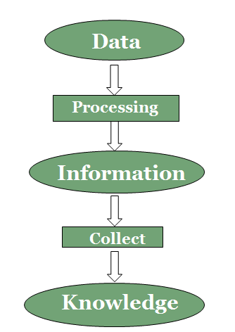

المحاضرة الثانية
عناصر المحاضرة
- النظام System
- مكونات نظام المعلومات
- النموذج العام لنظام المعلومات
- المؤسسة Organization
- نظام المعلومات Information System
- نظام المعلومات و المؤسسة
- دور نظام المعلومات داخل المؤسسة والبيئة المحيطة
- الإفراد داخل المؤسسة
- مبررات الاستثمار في نظم المعلومات
- منظور الأعمال التجارية لنظم المعلومات
- المهام الرئيسية للمؤسسة التجارية
- تكنولوجيا المعلومات
النظام System
- تبلور مفهوم النظام في نهاية الأربعينات من القرن الماضي وهو اصطلاح مشتق من الكلمة اليونانية systema التي تدل إلى الكل الذي يتركب من عدد من الأجزاء، ويعد من المصطلحات الشائعة الاستخدام في مختلف المجالات الاجتماعية والاقتصادية والسياسية.
- وقد اكتسب هذا الاصطلاح معاني جديدة ودلالات مختلفة لوصف الظواهر الإدارية والفنية والعلمية.
- يمكن تعريف النظام على أنه مجموعة من العناصر أو الأجزاء والمستلزمات المتكاملة مع بعضها البعض حيث تحكمها علاقات وآليات عمل معينة وفي نطاق محدد وذلك بقصد تحقيق هدف معين في زمن محدد من خلال معالجة البيانات المدخلة لها.
- يمكن للنظام أن يتجزأ إلى عدة أنظمة فرعية متكاملة ومنسجمة، ويمكن أيضا تجزئة الأنظمة الفرعية إلى أنظمة فرعية أصغر لنحصل على هيكل هرمي يتكون من تجزئة النظام إلى أنظمة فرعية.
- مثل نظام الجامعة ينقسم إلى الأنظمة الفرعية نظام / التسجيل ونظام القبول ونظام الاختبارات ونظام التعلم عن بعد، ونظام شئون الموظفين والمحاسبة والمشتريات والمخازن،،،

هناك خمس أجزاء أساسية يجب أن يتوفر في النظام وهي:
  - العناصر Items
  - العلاقات Relations
  - آليات العمل Work Mechanisms
  - الحدود Boarders
  - الأهداف Targets
مثال عن نظام مؤسسة تعليمية:
- العناصر المكونة للنظام مثل الطلبة والأساتذة والموظفين والمقررات
- العلاقات التي تربط العناصر مثل علاقة التدريس والتسجيل، الأستاذ يدرس طالب
- آليات العمل مثل كيفية تسجل الطلبة، آلية قبولهم في البرنامج، وطي القيد
- الحدود التي تفصل بين النظام وبيئته مثل الفاصل بين الجامعة ووزارة التعليم أو مؤسسات الاعتراف الأكاديمي والجودة ومزودي الخدمات للمؤسسة
- الأهداف مثل تخريج طلاب ذات مهارات وعلم في مجال محدد وخدمة المجتمع
مكونات نظام المعلومات
يتكون أية نظام معلومات من العناصر الأربعة التالية:
  - المدخلات Inputs: يعتمد عليها النظام حيث تكون مادة أو بيانات أو الاثنين معا، وتأتي من مصادر مختلفة من بيئة النظام وقد تكون جزء من مخرجات النظام نفسه كتغذية مرتدة.
  - العمليات Processes: هي الأنشطة التي يمارسها النظام على مدخلاته باعتماد المستلزمات الضرورية من قوى بشرية ومادية وإجرائية للحصول على المخرجات المرجوة، مثل التجميع والتصفية والفهرسة والاسترجاع في نظم المعلومات الإدارية، ومثل تسجيل مقررات لطالب في فصل دراسي
  - المخرجات Outputs: هي النتائج التي يزودنا بها النظام بعد تنفيذ العمليات التي قام بها، ويمكن أن تستخدم كمدخلات للنظام كتغذية مرتدة، وتأتي على شكل مادة فقط أو معلومات فقط أو الاثنين معا. وترتبط هذه المخرجات بأهداف النظام بشكل مباشر. مثل الجدول الدراسي للفصل الحالي الناتج عن تسجيل مقررات لطالب أو كشف بعدد الطلبة المسجلين.
  - التغذية المرتدة Feedback: لأجل تحقيق انتظام في فعاليات النظام والرقابة عليها فلا بد من وجود عنصر التغذية المرتدة التي تأخذ جزء من مخرجات النظام وتستعمله كمدخلات له، وذلك بهدف مقارنة المخرجات الحالية مع المخرجات المخطط الحصول عليها مسبقا، ومما يستدعي استخدام مدخلات إضافية أو تعديل بالعمليات. تستخدم هذه المرحلة لتقييم أو تصحيح المدخلات.
النموذج العام لنظام المعلومات
المخرجات
العمليات
المدخلات
التغذية المرتدة
المؤسسة Organization
- علي الرغم من اختلاف وظائفها فان المؤسسات تشترك في العديد من الأشياء
- مثال لهذه المؤسسات : فريق كرة قدم,جامعة, نادي صحي.
- العناصر الأساسية التي تتكون منها إي مؤسسة هي:
- الأشخاص العاملين بالمؤسسة People
- هيكلية المؤسسة Structure
- العمليات التي تتم في الشركة Business processes
- بيئة العمل Culture
نظام المعلومات Information System
- يمكن تعريف نظام المعلومات بأنه مجموعة من الأفراد والتجهيزات والإجراءات وقواعد البيانات حيث يمكن أن يعمل النظام بشكل يدوي أو آلي بالاعتماد على الحاسب الآلي، وذلك من أجل جمع البيانات وتخزينها ومعالجتها ومن ثم تزويد المدراء والمستفيد بالمعلومات بالوقت والمكان والصيغة المناسبة، والتي ستساعدهم في اتخاذ القرارات. .
نظام المعلومات و المؤسسة
- ينعكس دور نظم المعلومات على داخل المؤسسة وعلى البيئة المحيطة بها.
- يتمحور انعكاس دور نظم المعلومات على داخل المؤسسة من خلال العناصر الأربعة للنظم وهي:
  - المدخلات – العمليات – المخرجات – التغذية المرتدة
  - يتمحور انعكاس تأثير نظم المعلومات على بيئة(ثقافة) المؤسسة من خلال العناصر:
  - المساهمون (Stockholders) ، الموردون (Suppliers)،
  - العملاء (Customers)، المنافسون (Competitors) ،
  - الوكالات التنظيمية (Regularity Agencies) .
- يعتمد تكامل جميع هذه العناصر على تقنية نظم المعلومات
دور نظام المعلومات داخل المؤسسة والبيئة المحيطة
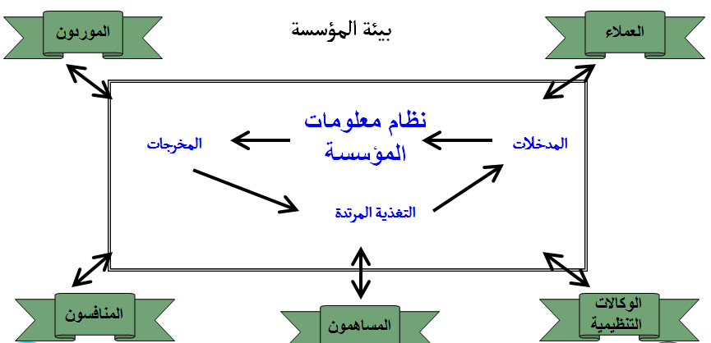

الإفراد داخل المؤسسة
- تتكون المؤسسة من مجموعة من الإفراد ولكل منهم دور محدد داخل المنظمة
- متطلبات الفرد داخل المؤسسة من نظم المعلومات يعتمد علي نوع الوظيفة التي يشغلها والعمل الذي يقوم به:
  - المدير العام (Senior Manager): هو الذي يشغل أعلى هرم الإدارة العليا وله حق اتخاذ القرارات بإنشاء مشروعات وخطط مستقبلية طويلة المدى (التخطيط الاستراتيجي Strategic Planning) لتحديد المنتجات والخدمات التي توفرها المؤسسة حيث يجب إنشاء منتجات وخدمات جديدة، والقيام بعمل إبداعي يرتكز على المعلومات والمعرفة.
  - المدير في الإدارة الوسطى (Middle Manager): هو الذي يوجد في وسط الهرم الإداري ويقوم بتنفيذ قرارات الإدارة العليا من خطط وبرامج .
  - مدراء التشغيل (Operation Managers): هم الذين يقومون بمتابعة النشاطات اليومية لأفراد المنظمة.
  - عمال المعرفة Knowledge Workers: هم المهندسون والمعماريون والمحاسبون وغيرهم ممن يساعدون في خلق معارف جديدة للمؤسسة
  - - عمال البيانات Data Workers: هم الكتبة الذين يقومون بالإجراءات والأعمال المكتبية للمنظمة.
  - المنتجون/ عمال الخدمات Production or Service Workers: هم العمال الذين يقومون بالإنتاج و تقديم الخدمات في المنظمة.
مبررات الاستثمار في نظم المعلومات
- يستثمر مدراء المؤسسات في تقنية المعلومات والنظم لأنها تزودهم بقيمة اقتصادية حقيقة للأعمال.
- يفترض قرار تطوير أو الإبقاء على نظم المعلومات أن العائد من هذا الاستثمار سيكون أكبر من الاستثمارات الأخرى على الآلات والأصول الأخرى.
- سيتجلى هذا العائد من خلال زيادة الإنتاجية، أو زيادة الأرباح (زيادة القيمة السوقية) او تحسين الاداء أو ربما زيادة بالمكانة الاستراتيجية للمنظمة على المستوى البعيد.
- هناك عدة حالات لاستثمار المؤسسات في نظم المعلومات منها:
  - لمواكبة القوانين الحكومية الجديدة أو متطلبات البيئة الخارجية،
  - للاستمرار والبقاء في في مجال أعمال المؤسسة مثل البنوك وإنشاء آلات الصرف الآلي.
منظور الأعمال التجارية لنظم المعلومات
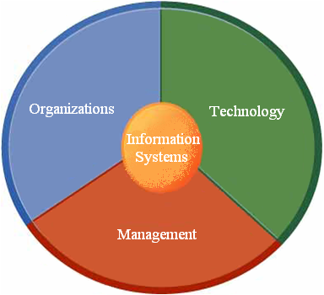

المهام الرئيسية للمؤسسة التجارية
  - المبيعات و التسوق (Sales and Marketing): التي تعني ببيع منتجات وخدمات المنظمة، والتسويق لها لإعطائها قيمة وترغيب العملاء بها.
  - التصنيع والإنتاج (Manufacturing and Production): التي تعني بالقيام بتصنيع المنتجات والخدمات.
  - المالية والمحاسبة (Finance and Accounting): التي تعني بإدارة الأصول المالية للمنظمة والاحتفاظ بالسجلات والعمليات المالية.
  - الموارد البشرية (Human Resources): التي تعني بجذب وتطوير والإبقاء على الأيدي العاملة، والاحتفاظ بسجلاتها ورواتبها وإجازاتها وترقيتها.
تكنولوجيا المعلومات
- هي إحدى الأدوات الكثيرة التي يستعملها المدراء لمواجهة المتغيرات. يقصد بتكنولوجيا المعلومات القيام باستخدام الحاسبات ووسائل الاتصال الحديثة للحصول على البيانات لتخزينها ومعالجتها ونقلها بشكل إلكتروني.
- تستخدم نظم المعلومات الوسائل التقنية التالية:
- الأجهزة Hardware: هي المعدات المادية المستخدمة في أنشطة إدخال البيانات ومعالجة وتخزين ونقل المعلومات في نظم المعلومات.
- البرمجيات Software: هي البريمجات، مجموعة أوامر لتنفيذ مهمة على الحاسب، التي تنسق وتتحكم في مكونات الحاسب المادية في نظم المعلومات
- تكنولوجيا التخزين Storage Technology : تظم الوسط المادي الذي ستخزن عليه البيانات، مثل الأقراص والأشرطة الممغنطة والأقراص الضوئية،وطريقة تنظيم تخزين البيانات فيها والوصول إليها.
- تكنولوجيا الاتصال Communication Technology: تشمل الأجهزة والبرمجيات المستعملة في نقل البيانات والمعلومات من مكان جغرافي إلى آخر، حيث يمكن ربط الحاسبات والأجهزة لتكوين شبكات من أجل مشاركة البيانات والصوتيات والصور والأفلام، وكذلك مشاركة المصادر من طابعات وماسحات.
- الشبكات Networks: مثل الانترنت Internet والإنترانت Intranet،

المحاضرة الثالثة
عناصر المحاضرة

- المفاهيم الحديثة لنظم المعلومات
  - المدخل التقني Technical Approach
  - المدخل السلوكي Behavioral Approach
- ظهور نظم المعلومات الإدارية MIS
- تعريف نظم المعلومات الإدارية ( (MIS
- المنظورالاجتماعي التقني Sociotechnical
- - الانترنت الدور الجديد لنظم المعلومات
- الاختيارات الجديدة لهيكلية المؤسسة
- الاثار المترتبة علي استخدام تقنية المعلومات
- تخطيط موارد المؤسسة Enterprise Resource Planning
- التجارة الإلكترونية والمعاملات الإلكترونية
- نظم المعلومات – المشاكل والتحديات
المفاهيم الحديثة لنظم المعلومات
- إن تعدد وجهات النظر حول نظم المعلومات تبين أن دراسة نظم المعلومات هي حقل متعدد المعارف والعلوم، وليس هناك نظرية أو منظور مهيمن من بينها.
- هنالك مدخل تقني Technical Approach وأخر سلوكي Behavioral Approach لدراسة نظم المعلومات.
- ينظر لنظم المعلومات بأنها نظم تقنية اجتماعية، و مع ذلك فهي مكونة من آلات، أجهزة وتكنولوجيا مادية، لذلك فهي تتطلب استثمارات اجتماعية وتنظيمية وفكرية لكي تعمل بشكل سليم.
المدخل التقني Technical Approach
- يركز المدخل التقني لنظم المعلومات على دراسة النماذج الرياضية والإمكانات التكنولوجية المادية لهذه النظم.
- من العلوم التي تساهم في الجانب التقني نجد:
  - علوم الكمبيوتر Computer Sciences: تركز على بناء نظريات قابلية العد computability المساهمة في علم البرمجيات وطرق الحساب. وطرق التخزين الأمثل للبيانات والوصول إليها بكفاءة.
  - علوم الإدارة :Management Sciences تركز على تطوير النماذج لاتخاذ القرارات وعلى الممارسات الإدارية.
  - بحوث العمليات Operations Research: تركز على التقنيات الرياضية لزيادة فاعلية المؤسسات في مجالات النقل والتحكم في المخزون وتكاليف الصفقات.
المدخل السلوكي Behavioral Approach
- هناك جزء كبير من حقل نظم المعلومات مَعني بالقضايا السلوكية التي تبرز خلال تطوير نظم المعلومات وفترة صيانتها الطويلة الأجل. من هذه القضايا التكامل الاستراتيجي للأعمال، التصميم، التنفيذ، الاستخدام، والإدارة، حيث لا يمكن استكشافها عمليا مع النماذج المستعملة في الجانب التقني وتتعلق هذه القضايا بالعلوم التالية:
  - علم الاجتماع Sociology: دراسة كيفية مساهمة المجموعات والمؤسسات في نمو وتطوير النظم، بالإضافة إلى تأثير النظم على الأفراد والمجموعات والمنظمات.
  - علم النفس Psychology: الاهتمام بكيفية فهم واستخدام المعلومات الرسمية من قبل متخذي القرارات.
  - علم الاقتصاد Economy: الاهتمام بمعرفة تأثير الأنظمة على هياكل التحكم والنفقات داخل الشركات التجارية والأسواق.
  - لا يمكن تجاهل الجانب السلوكي التكنولوجيا
  - غالبا ما تكون تكنولوجيا نظم المعلومات هي المثيرة للقضايا والمشاكل السلوكية
  - بالمقابل فإنها تركز على التغيرات في المواقف، سياسة الإدارة والمنظمة، والسلوك
المنظورالاجتماعي التقني Sociotechnical
- أثرت دراسة نظم المعلومات في علوم أخرى مثل تصور المؤسسات لمعالجة المعلومات. وبينت التجربة أن نجاح أو فشل أنظمة المعلومات نادرا ما يكون سببه تقني كليا أو سلوكيا كليا
- لا يمكن تجاهل الجانب السلوكي للتكنولوجيا حيث لا تستطيع اية مؤسسة ان تخاطر بجعل النظر الي ما لديها من بيانات من ناحية فنية او من ناحية سلوكية فقط
- يفضل اعتماد المفهوم الاجتماعي التقني للأنظمة حيث يتجنب هذا المفهوم النظر إلى نظام المعلومات من زاوية تكنولوجية بحتة او سلوكية بحتة ، بل يجمع بين المفهومين
- حقيقة الانخفاض السريع بتكلفة تكنولوجيا المعلومات وتعاظم قدراتها لا تترجم بالضرورة إلى تحسن في الإنتاجية أو تحقيق أرباح كبرى، كما أن تنصيب المؤسسة لنظام تقارير مالية لا يعنى انه سيستخدم وبفعالية، وعند إدخال أعمال وإجراءات جديدة لا يعني زيادة بإنتاجية الموظفين بغياب الاستثمار في أنظمة معلومات جديدة للتمكن من القيام بهذه الأعمال.
- هناك حاجة إلى تحسين قدرات المؤسسات ككل حيث يجب الاهتمام بالناحيتين التكنولوجية والسلوكية معا.
- تغيير التكنولوجيا وتصميمها لتلائم حاجات المؤسسات والأفراد. مثل قيام مستخدمي الجوالات بتكييف تكنولوجيا الجوالات لحاجاتهم الشخصية. وبالتالي أسرع المصنعون بتكييف هذه التكنولوجيا لتلائم توقعات المستخدمين.
- يجب أن يتغير الأفراد والمؤسسات من خلال التدريب والتعليم والتخطيط لتغيير تنظيمي يسمح للتكنولوجيا بالعمل والازدهار. أداء النظام يزداد فاعلية عندما تتكيف التكنولوجيا مع المنظمة. أي عندما تستخدم التكنولوجيا بالقدر الذي يتناسب مع المستوى الاجتماعي للمنظمة.
ظهور نظم المعلومات الإدارية MIS
- هناك أربعة لاعبين أساسيين ساهموا في أنتاج ما نسميه نظم المعلومات الإدارية MIS:
  - المزودون للمعدات والبرمجيات (التقنيين)،
  - مؤسسات الأعمال التي تقوم بالاستثمار والسعي للحصول على قيمة من خلال استخدام التكنولوجيا.
  - المدراء والموظفون الساعون إلى تحقيق قيمة للأعمال وللأهداف الأخرى.
  - بيئة المؤسسات المتمثلة بالحالة التشريعية، الاجتماعية والثقافية المعاصرة.
- ظهرت دراسة نظم المعلومات الإدارية في سنوات 1970 بالتركيز على استخدام نظم المعلومات المعتمدة على الحاسب في مؤسسات الأعمال والوكالات الحكومية. جمعت MIS العمل في علوم الجانب التقني مع التوجه إلى تطوير أنظمة حلول للمشاكل الواقعية وإدارة موارد تكنولوجيا المعلومات مع الاهتمام بالقضايا السلوكية المحيطة بتطوير واستخدام وتأثير نظم المعلومات.
تعريف نظم المعلومات الإدارية ( (MIS
- نظم المعلومات الإدارية تختص بنواحي السلوك والنواحي التقنية التي تحيط عملية التطوير والاستخدام والآثار الناتجة عن الاستخدام لنظم المعلومات التي يستخدمها المدراء والعاملين في المؤسسة .
- يمكن تعريف نظم المعلومات الادارية بأنها دراسة نظم المعلومات بالتركيز علي استخداماتها في العمل والإدارة.
الدور الجديد لنظم المعلومات – الانترنت
- الانترنت Internet : هي الشبكة العالمية للشبكات التي تجمع بين مئات الآلاف من شبكات الحاسب الخاصة والعامة على مستوى العالم. تستخدم هذه الشبكة بشكل واسع نظرا لسهولة استخدامها ومرونتها وانخفاض تكلفتها، مما دفع المؤسسات إلى تقديم خدماتها من خلال هذه الشبكة.
- تقدم شبكة الانترنت العديد من الخدمات منها:
  - البحث عن المعلومات من خلال محركات البحث Google وغيرها،
  - البريد الإلكتروني Email،والدردشة الفورية Instant Chatting،
  - الاتصال عن بعد لإجراء المؤتمرات المرئية Video Conferencing،
  - إجراء العمليات التجارية والإدارية الإلكترونية E-Commerce و E-Business.
وغيرها من الخدمات الإلكترونية E-Services الكثيرة
الدور الجديد لنظم المعلومات – مصطلحات الانترنت
    - شبكة العنكبوت العالمية WWW: هي نظام يستخدم المعايير العالمية لتخزين واسترجاع وتنظيم عرض المعلومات على على شبكة الانترنت على شكل صفحات الكترونية تحتوي على نصوص وصور وصوتيات وفيديوهات.
    - موقع على الانترنت Web Site : يتألف من عدد من الصفحات المترابطة ببعضها البعض من خلال روابط تسمى ارتباطات تشعبية hyperlinks، تقوم المؤسسات أو الأفراد بإنشاء مواقع لها لعرض معلومات عنها أو لتقديم خدمات تخصها.
    - الارتباط التشعبي: هو رابط إلى صفحة أخرى أو مكان آخر داخل نفس الصفحة للتنقل عبر المواقع أو داخل الموقع نفسه، يمكن أن يأخذ شكل نصي، صورة أو زر.
    - لغة HTML : هي اللغة المستخدمة لكتابة وتصميم المواقع على شبكة الانترنت وهي لغة لا توفر إمكانية التفاعل مع المستخدم لذلك يضطر مصممي المواقع إلى استخدام تقنيات ولغات أخرى لهذا الغرض مثل تقنيات دوت نت ASP.Net ولغة Java و PHP
الاختيارات الجديدة لهيكلية المؤسسة
بناءً على التطور في نظم المعلومات، ظهرت اختيارات عديدة لهيكليةالمنظمة:
- التنظيم الأفقي Flattering Organizations:
  - كانت الإدارة سابقا تعتمد التنظيم العمودي الذي يتكون من العديد من المستويات. لكن نظم المعلومات الحديثة جعلت الإدارة أكثر أفقية وذلك من خلال تقليل عدد المستويات الإدارية في المنظمات، حيث أنها سمحت بنشر وتوزيع المعلومات لتقوية العمال في المستويات السفلى وزيادة كفاءة الإدارة.
  - يسمح التنظيم الأفقي للمدراء بالإشراف على عدد كبير من الموظفين ويمنح الموظفين صلاحية أكثر في اتخاذ القرارات، وذلك بفضل حصولهم على المعلومات التي يحتاجوها لاتخاذ القرارات من دون الإشراف عليهم. وهذا أصبح ممكنا من خلال مستوى التعليم العالي للموظفين الذي يمكنهم من اتخاذ القرارات.
  - أصبح المدراء اكثر سرعة في اتخاذ القرارات لحصولهم على معلومات أدق بالوقت المناسب، وهذا مما يدعم تقليل عدد المدراء.
  - كان من المعروف أن السلطة تعتمد بشكل كبير على المعرفة والكفاءة وليس على المناصب الرسمية، لذلك تسطحت هيكلية المؤسسات بفعل اتجاه العمال المهنيين إلى إدارة أنفسهم ذاتيا مما جعل اتخاذ القرارات أكثر لامركزية بسبب زيادة انتشار المعلومات والمعرفة داخل المؤسسات.
- المؤسسات الافتراضية Virtual Organizations:
  - إن فكرة المؤسسات الافتراضية هي الفصل بين القيام بالعمل والموقع الجغرافي للمؤسسة. هناك ازدياد في عدد المؤسسات الافتراضية التي لا يتعلق العمل المطلوب انجازه فيها بموقعها الجغرافي.
  - شجعت تكنولوجيا المعلومات القوى العاملة في المنظمات، على العمل بأسلوب فرق العمل، التي تجتمع وجها لوجه أو الكترونيا لفترات قصيرة ومعدودة، وبأوقات محددة، لإنجاز مهمة محددة من الانتقال إلى بعد إنهاء هذه المهمة إلى مجموعة أخرى للعمل على مهمة أخرى.
  - تستعمل هذه المؤسسات الشبكات لربط الأفراد بالممتلكات والأفكار. يمكنها أن تتحالف مع المزودين والعملاء وحتى المنافسين لإنشاء وتوزيع منتجات وخدمات جديدة من دون أن تكون محدودة بالحدود التقليدية للمنظمة أو بالمواقع الجغرافية.
  - بفضل تكنولوجيا المعلومات أصبح من الممكن التنظيم على أساس محلي والعمل على أساس عالمي، فقد سهلت التطبيقات على الانترنت، مثل خدمات البريد الإلكتروني emails وإمكانية إجراء المؤتمرات المرئية عن بعد video conferencing، من القيام بالتنسيق الدقيق بين فرق العمل المنتشرة جغرافيا.
  - تعتمد المؤسسات الافتراضية حاليا على الانترنت وما يقدمه من خدمات في ربط أفرادها وعملائها ومزوديها لبناء أسواق افتراضية لا تعرف الحدود الجغرافية التقليدية.
الاثار المترتبة علي استخدام تقنية المعلومات
- إعادة تنظيم انسياب العمل Reorganizing Work Flow:
  - تحول انسياب العمل من الشكل اليدوي إلى الشكل الإلكتروني.
  - ساعدت نظم المعلومات في إحلال الإجراءات الإلكترونية الآلية محل الإجراءات اليدوية، مما أدى إلى تقليل مدة إنجاز الإجراءات، وعدم استعمال بعض الموارد من ورق وحبر، وعدم إهدار وقت الموظفين، وبالتالي انخفضت تكلفة المعاملات وأصبحت تنجز بكفاءة ومن دون الأخطاء في إنجازها أو فقدانها.
  - إعادة تعريف الحدود Redefining Boundaries:
  - إعادة تعريف حدود المؤسسات وفقا لمتطلبات البيئة، حيث يمكن التفاعل المباشر بين المزودين والعملاء وأنظمة المعلومات في المنظمة.
المرونة المتزايدة Increasing Flexibility:
  - ساعدت تكنولوجيا المعلومات المؤسسات الكبيرة على اكتساب مميزات المؤسسات صغير الحجم وذلك:
    - عن طريق استخدام نظم التصنيع المرنة لتوفير منتجات غير نمطية على نطاق واسع.
    - استخدام أدوات تحليل البيانات للتعرف على رغبات واحتياجات العملاء الفردية كما لو كانت منظمة صغيرة الحجم.
  - ساعدت تكنولوجيا المعلومات المؤسسات الصغيرة على التمتع ببعض ميزات المؤسسات الكبيرة:
    - مثل الدقة والسرعة والجودة التي تتميز بها الشركات العملاقة من خلال استخدام تكنولوجي الحاسبات الصغيرة، وبرامج التصميم والتصنيع باستخدام الحاسب ونظم رقابة العمليات.
    - كما تمكنت من الحصول على معلومات عن السوق والصناعة مباشرة من خلال الاتصال المباشر بقواعد البيانات التجارية بدلا من تحمل تكاليف تشغيل فريق عمل من الباحثين لقيام بذلك.
تخطيط موارد المؤسسة Enterprise Resource Planning
- تخطيط موارد المؤسسة Enterprise Resource Planning:
  - هو نظام حاسوبي متكامل يتم استخدامه لإدارة الموارد الداخلية والخارجية بما فيها الأصول المحسوسة، الموارد المالية، المواد، والموارد البشرية. تهدف هيكلية هذا النظام إلى تسهيل تدفق المعلومات بين كافة وظائف الإدارة داخل حدود المنظمة، و كذلك إدارة الروابط مع العناصر الخارجية في بيئة المؤسسة وذلك لتصبح أكثر تعاونا بتقاسم المعلومات وانسيابها عبر النظام. وهو نظام قائم على قاعدة بيانات مركزية ويستخدم منصات حاسوبية عامة.
  - يعزز تكامل جميع العمليات الإدارية من تخطيط وتصنيع وبيع وتمويل من خلال تبادل المعلومات بين الإدارات وإلغاء الوصلات المعقدة والمكلفة بين نظم المعلومات المختلفة داخل المنظمة، وذلك بتوفير بيئة موحدة لنظام منظمة هائلة.
  - مثال: عند تلقي طلب شراء من عميل، يتلقى ا
  - لمصنع المعني أمر التصنيع، تتحرى ادارة المستودع عن سير العمل وتضع جدول لشحن المنتج النهائي للعملاء، تتدفق المعلومات تلقائيا إلى إدارة الحسابات لإصدار فاتورة وتحصيل الثمن من العميل.
نظم الترابط بين المؤسسات Inter-organizational Systems
  - تسهل نظم المعلومات القائمة على الشبكات تبادل المعلومات وإجراء المعاملات بين المؤسسات المختلفة عن طريق نظم المعلومات العابرة للمنظمة والتي تقوم بضخ المعلومات آليا عبر حدود المنظمة.
  - كما تقوم بربط المؤسسة بالمتعاملين معها على مستوى التوزيع والتموين، فمثلا يمكن من خلال تلك النظم قيام المزود للمواد الخام بمراقبة احتياجات الإنتاج من تلك المواد في العملية بحيث يقوم بشحن الكمية اللازمة فور الحاجة إليها في عملية التصنيع.
التجارة الإلكترونية والمعاملات الإلكترونية
- بفضل الانترنت ظهرت مجالات جديدة للتجارة والتسوق والأعمال:
  - الأسواق الإلكترونية (Electronic Markets)
  - التجارة الإلكترونية (Electronic Commerce)
  - المعاملات الإلكترونية (Electronic Business)
  - الإنترانت (Intranet): هي شبكة خاصة بالمؤسسة مقامة على أساس مقاييس وتكنولوجيا الانترنت.

نظم المعلومات – المشاكل والتحديات
بالرغم من أن نظم المعلومات قد أوجدت العديد من الفرص لقطاع الأعمال والأفراد إلا أن هناك عدة مشاكل وتحديات يجب على المدراء مواجهتها وهي:
*تحدي إستراتيجية الأعمال Business Strategy
تتعلق بمدى الاستفادة القصوى للمنظمة من تكنولوجيا المعلومات.
يتم ذلك من خلال تصميم أعمال المؤسسة مثل تغيير تصرفات وأعمال الأفراد والمنظمة، استخدام نماذج جديدة للأعمال، تغيير قوانين وإجراءات العمل القديمة، وتغيير الهياكل التنظيمية.
*تحدي العولمة Globalization
تتعلق بمدى قدرة نظم المعلومات لدعم المؤسسة في إنتاج وبيع المنتجات للعديد من الدول. ويتم ذلك بتطوير أجهزة وبرامج ومعايير اتصال عالمية وهياكل تنظيمية وإجراءات أعمال عالمية.
*تحدي البنية التحتية لتكنولوجيا المعلومات Information Technology Infrastructure
تتعلق بمدى قدرة البنية التحتية لتكنولوجيا المعلومات على تحقيق أهداف المؤسسة والتكيف مع التغير السريع في التكنولوجيا.
يتم ذلك بإنشاء وتطوير بنية تحتية جديدة لتكنولوجيا المعلومات.
*تحدي الاستثمار في نظم المعلومات IS Investment
تتعلق بمدى قدرة المؤسسة على الحصول على عائد من استثماراتها في نظم المعلومات.
يتم ذلك باستخدام تكنولوجيا المعلومات في تصميم وإنتاج وتوصيل وصيانة المنتجات الجديدة.
*الأخلاقيات والآمن Ethics and Security: المسئولية والتحكم
تتعلق بالتأكد من استخدام نظم المعلومات بطريقة أخلاقية ومسئولية اجتماعية، مثل انتهاك خصوصية الأفراد بتسريب معلوماتهم الشخصية، الحقوق الفكرية، المشاكل الصحية المتعلقة بالحاسب، جرائم الحاسب، تقليل عدد الوظائف.
يتم مواجهة ذلك بتطوير وتصميم نظم معلومات آمنة وبصورة صحيحة حتى يمكن للأفراد التحكم في هذه العملية.

المحاضرة الرابعة
الدور الاستراتيجي لنظم المعلومات The Strategic Role of IS
عناصر المحاضرة
- استخدامات نظم المعلومات و علاقتها بالمستويات في المؤسسة
- تصنيفات نظم المعلومات داخل المؤسسة
استخدامات نظم المعلومات والمستويات في المؤسسة
- نظرا لتنوع الاهتمامات والاختصاصات والمستويات في المؤسسة، فيوجد عدة أنواع مختلفة من الأنظمة فيها، حيث لا يمكن لنظام واحد من وصف أنواع أنظمة المؤسسة. يتم تقسيم المؤسسة إلى مستويات إستراتيجية وإدارية وتشغيلية، وتقسم أيضا إلى مجالات وظيفية مثل المبيعات والتسويق، والتصنيع والإنتاج، والمالية والمحاسبة والموارد البشرية. وتبنى النظم لخدمة مختلف هذه النواحي للمنظمات.
- يوجد أربعة فئات من أنظمة المعلومات التي تخدم المستويات المختلفة للمنظمة: نظم المستوى التشغيلي، نظم المستوى المعرفي، نظم المستوى الإداري ونظم المستوى الإستراتيجي.
- نظم المستوى التشغيلي Operational-level systems:
- تدعم مدراء التشغيل operational managers في تتبع النشاطات والمعاملات البسيطة في المؤسسة، مثل المبيعات، الإيصالات، الودائع النقدية والفواتير وتدفق المواد في التصنيع.
- الهدف الأساسي لأنظمة هذا المستوى هو الإجابة عن الأسئلة الروتينية وتتبع تدفق المعاملات عبر المؤسسة. موجودات المخازن، تتبع دفعات العملاء. من هنا يجب أن تكون المعلومات متوفرة بسهولة وآنية ودقيقة.
- امثلة لذلك هي نظام تسجيل عمليات الإيداع البنكية في مكنات الصرافة أو نظام تتبع عدد ساعات العمل اليومية للعمال في مصنع.
- نظم المستوى المعرفي Knowledge-level systems:
  - تدعم عمال البيانات الذين يعملون في المكاتب في إنجاز مهامهم باستعمال التكنولوجيا الجديدة لتحسين أداءهم وزيادة إنتاجيتهم مثل الاتصالات وإرسال الرسائل وكتابة التقارير.
  - تدعم عمال المعرفة من مهندسين ومحاسبين وباحثين في أعمالهم مثل إنشاء التصاميم والنماذج.
- نظم المستوى الإداري Management Level Systems:
  - هي النظم التي تستخدم في المراقبة والتحكم واتخاذ القرارات والنشاطات الإدارية للمدراء في مستوى الإدارة الوسطى middle managers.
  - تهتم بالسؤال عن إذا كانت الأمور تجري بشكل جيد، وتنتج تقارير دورية نمطية عن حجم العمل غير المعلومات الآنية عن العمليات اليومية. مثل نظام التحكم بالانتقال الذي يخبر بمجمل التنقلات، استخدامات المنازل وتكلفة تمويل البيوت للموظفين في أقسام المؤسسة لمعرفة إذا تخطت التكلفة الميزانية.
  - بعض أنظمة هذا المستوى تدعم أخذ القرارات غير الروتينية المرتكزة على القرارات قليلة التنظيم بحيث تكون المعلومات المطلوبة غير واضحة أحيانا.
  - نظم المستوى الإستراتيجي Strategic-level systems:
  - هي النظم التي تساعد الإدارة العامة والتنفيذية senior managers للتعامل مع المسائل الإستراتيجية والاتجاهات بعيدة المدى في داخل المؤسسة وبيئتها الخارجية معا.
  - من مهامها مطابقة التغيرات في البيئة الخارجية مع القدرات الموجودة بالمؤسسة.
  - مثل مستوى العمال بعد خمس سنوات، ما المنتجات والخدمات التي ستقدم بعد خمس سنوات.
- تخدم نظم المعلومات معظم الوظائف الإدارية مثل المبيعات والتسويق، التصنيع والإنتاج، المالية والمحاسبة والموارد البشرية. والمنظمات النموذجية لديها أنظمة بهذه المستويات تخدم كل مجال من المجالات المذكورة.
- مثل هناك نظام للمبيعات في المستوى التشغيلي لتسجيل المبيعات اليومية والطلبات. ونظام في المستوى الإداري لتتبع المبيعات الشهرية في المناطق ويخبر في أي مناطق تخطت المبيعات المستوى المتوقع من عدمه. ونظام للتكهن بميول المبيعات خلال الخمس السنوات القادمة لخدمة المستوى الاستراتيجي.
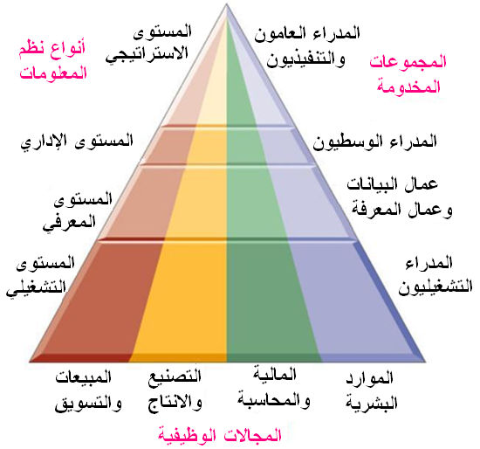
تصنيفات نظم المعلومات داخل المؤسسة
- - نظم معالجة المعاملاتTransaction Processing Systems-TPS
  - هو نظام يعتمد على الحاسب في قاعدة المؤسسة يخدم المستوى التشغيلي، ويقوم بتنفيذ وتسجيل جميع المعاملات اليومية الروتينية الضرورية لتأدية العمل والتي قد تجري داخل المؤسسة أو مع خارجها، مثل تسجيل معاملات البيع والشراء والإيداعات النقدية، الرواتب، الشحن، حجوزات الفنادق.
  - الهدف الأساسي للنظام هو الإجابة عن التساؤلات الروتينية وتتبع تدفق المعاملات في المؤسسة (كمية المخزون، سداد الفواتير، الرواتب...).
  - يعتبر المصدر الأساسي للمعلومات داخل المؤسسة ويقوم بتغذية باقي الأنظمة بالمعلومات، وتعتبر مخرجاته مفيدة في عملية الرقابة التشغيلية.
من ميزات هذا النظام:
  - امتداده عبر حدود المؤسسة إلى بيئتها الخارجية حيث يربط العملاء والمزودون مع المخازن، المصنع، الشحن وإدارة المؤسسة.
  - يقدم تقييم محدث لأداء المؤسسة في العمليات وتسجيل طويل الأمد للأداء السابق.

2- نظم العمل المعرفي Knowledge Work Systems - KWS
  - هي نظم متكاملة من البيانات والمعلومات تساعد من يتطلب عمله التفكير والاستخدام المكثف للمعرفة لإيجاد الحلول المناسبة لتطوير منتجات وخدمات المؤسسة.
  - يزود عمال المعرفة بمحطات عمل workstations حاسوبية مرتبطة بالشبكة للتواصل فيما بينهم، ومُحمل عليها البرامج التطبيقية المكتبية.
  - تهدف هذه الأنظمة إلى مساعدة المؤسسة في دمج المعرفة داخل المؤسسة والمساعدة في التحكم بالمعلومات لصالحها.
هذا النظام يقوم على مقومات:
  - يعتبر وسيلة لاكتساب المعرفة.
  - يقوم باستغلال مضمون قواعد المعرفة وتوظيفها لخدمة المستفيد.
  - يعمل على استنتاج واستخلاص معارف جديدة وتطبيقها.
  - يعمل على تنميط المشاكل ومحاكاة ووضع البدائل.
  - يعمل على إيجاد الأساليب الملائمة لتمثيل المعرفة وتخزينها وتحليلها.

- 3- نظم أتمتة المكاتب Office Automation Systems - OAS :
  - استخدام تكنولوجيا المعلومات الحديثة في أتمتة الوظائف المكتبية داخل المكاتب، مثل إرسال الرسائل جدولة المواعيد.
  - يهدف إلى نقل البيانات والمعلومات إلى المحتاجين لها ومساعدتهم في انجاز مهامهم واتخاذ قراراتهم.
  - أدى انخفاض تكلفة الحاسبات والأجهزة المساعدة إلى اعتبار هذه النظم بديلا ملائما للأداء اليدوي لأعمال المكاتب.
  - أدى استخدامها إلى زيادة الإنتاجية وفاعلية وقدرة وكفاءة عمال المكاتب من خلال تحسين جودة الاتصالات الداخلية في المكتب الواحد وبين مكاتب إدارة المؤسسة المختلفة وكذلك مع بيئتها الخارجية.
4- نظم المعلومات الإدارية Management Information Systems - MIS:
  - هي نوع من أنواع نظم المعلومات المصممة لتزويد الإدارة الوسطى بالتقارير أو الوصول المباشر للمعلومات الضرورية للتخطيط والتنظيم والقيادة والرقابة على أنشطة المؤسسة أو لمساعدتهم على اتخاذ القرارات.
- ميزاتها:
  - إعداد التقارير اليومية عن العمليات الجارية، التقارير الاستثنائية في حالة اختلاف الوضع الحالي عن الوضع المستهدف، والتقارير حسب الطلب للحالات غير المتكررة.
  - تعتمد على سيولة البيانات والمعاملات الداخلية حالية.
  - تساعد في اتخاذ القرارات النمطية والمتكررة على مستوى إدارة التشغيل والتحكم مما يسمح بتحديد المعلومات اللازمة لاتخاذها بصفة مسبقة.
  - مساعدة المدراء العاميين والتنفيذيين في عمليات التخطيط بتزويدهم التقارير المناسبة عن المعلومات التاريخية.
  - تساعد على اتخاذ القرار باستعمال البيانات الحالية لتحديد اتجاه المؤسسة سابقا و مستقبلا للفت الانتباه لمشاكل الأداء في الماضي.

- عيوبها:
  - ليس لدى هذه النظم إمكانيات تحليلية كبيرة.
  - نظم غير مرنه نسبيا حيث تكون استجابتها لحاجات المدراء تكون في حدود توفير أنماط معينة التقارير، وتجد صعوبة في تغيير مخرجاتها في حال ظهور احتياجات جديدة من المعلومات.
  - لها توجه داخلي وليس خارجي إي أنها تعني بالأحداث الداخلية للمنظمة فقط.

5- نظم دعم القرار Decision Support Systems – DSS:
  - هي النظم التي تزود المدراء في الإدارة الوسطى بأدوات معلوماتية (جداول، رسومات، نماذج) التي تساعدهم في اتخاذ القرارات المتعلقة بحل المشكلات المتغيرة باستمرار التي تكون شبه مبرمجة (هيكلية) وغير مبرمجة (غير هيكلية)، وذلك من خلال تحليل البيانات.
  - تستخلص المعلومات الأكثر أهمية وحيوية بالنسبة لمتخذي القرارات وتقديمها لهم بالصورة المناسبة والوقت المناسب.
  - توجه القرارات باتجاه معين ولكنها لا تحل محل الإداري في القيام باتخاذ القرارات.
  - تستعمل بيانات داخلية مستمدة من نظم معالجة المعاملات ونظم المعلومات الإدارية، كما وتستعمل بيانات من البيئة الخارجية كأسعار منتجات المنافسين وأسعار البورصة.
  - تتميز بالأمور التالية:
    - تعمل بالتفاعل مع مستخدمها حيث يطرح عليها أسئلة فتجاوبه بسرعة.
    - مرنة الاستخدام من خلال عملها عبر واجهة المستخدم الرسومية Graphic User Interface.
    - إمكانية تكيفها باستخدام فرضيات مختلفة وإضافة أسئلة وبيانات جديدة.
    - تعمل بلا مساعدة من المبرمجين وتستعمل بيانات داخلية وخارجية.
- مثال :
  - نظام إنترا وست المستخدم من قبل شركة سكي في أمريكا الشمالية لتطوير برامج التسويق لجذب العملاء عن طريق تجميع بيانات العملاء وتحليلها لتحديد الأرباح ومدى ولاء العملاء للشركة
  - شركات الشحن لنقل البضائع
    - اختيار الطريق الأمثل
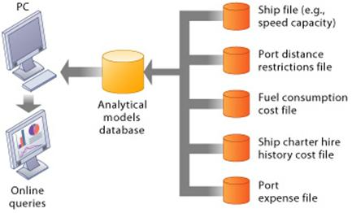
  - هي نظم معلومات تعتمد على الحاسب حيث تم تصميمها لمواجهة الاحتياجات الخاصة من المعلومات للمدراء العاميين والتنفيذيين في الإدارة العليا، وذلك لمساعدتهم على اتخاذ القرارات المختلفة.
  - لا توفر حلول مباشرة للمشكلات لأنه ليس هناك حل وحيد ومعلوم لها بل تتعامل مع المشكلات غير الروتينية المحتاجة لتقييم وتفكير عميق وتعتمد كثيرا على الحكم الشخصي للمدير ولكنها تلبي حاجات الإدارة العليا.
  - تساعد في اتخاذ القرارات المتعلقة بالتخطيط الاستراتيجي والرقابة الإدارية والتركيز على البيئة الخارجية للمنظمة والتكيف مع المتغيرات التكنولوجية والإدارية والاقتصادية.
  - تعتمد على النظم الأخرى للحصول على المعلومات، وتستخدم معلومات الأحداث الخارجية مثل قوانين الضرائب الجديدة ومعلومات خاصة بالمنافسين وقواعد البيانات التجارية.
  - هذه النظم تشبه نظم دعم القرارات بطريقة استخدامها ولكن لديها إمكانيات تحليلية أقل منها ولكنها أكثر مرونة وتفاعلية.
  - مثال: يستخدم المدير العام لشركة لينر للمنتجات الصحية نظام مساندة الإدارة العليا الذي يزوده بمعلومات عن وضع الشركة المالي باستمرار باستخدام عوامل مثل رأس المال، المبالغ المحصلة والمبالغ المدفوعة والتدفق النقدي في الشركة والمخزون حيث تجمع هذه المعلومات من مصادر مختلفة.
استعمالات نظم المعلومات في مختلف المستويات
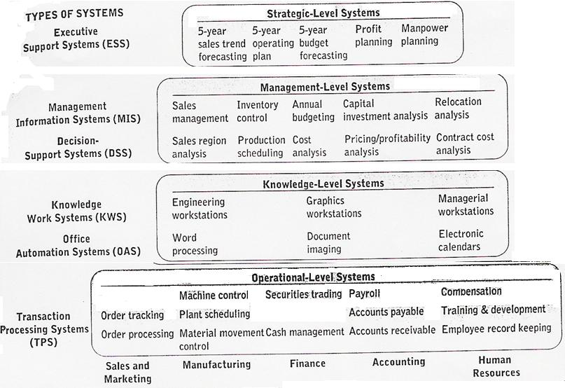
ملخص التطبيقات لنظم المعلومات
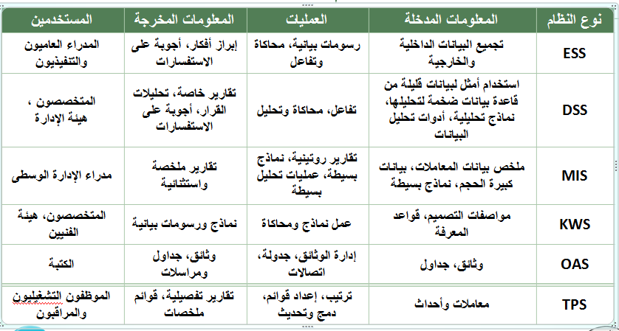
Transaction Processing Systems
Order Processing System
Order file
Production Master File
Accounting Files
Order Processing System
Materials Resource Planning System
Management Information Systems
Sales Data
Unit Product Cost Data
Product Change Data
Expense Data
MIS
Reports
Managers

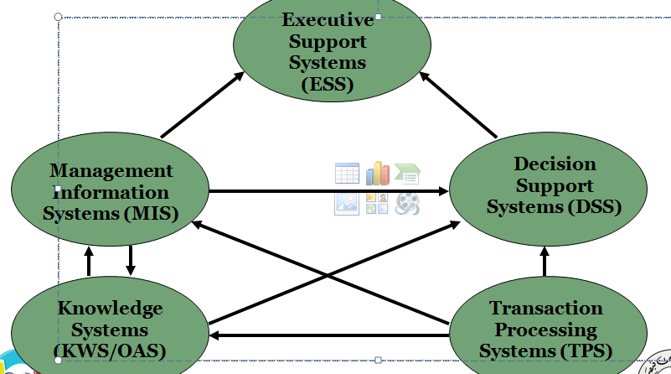

المحاضرة الخامسة
نظم المعلومات وإستراتيجيات الأعمال
عناصر المحاضرة
- العلاقة بين المؤسسة ونظم المعلومات
- المنظور التقني للمؤسسة
- المنظور السلوكي للمؤسسة
- مقارنة المنظورالسلوكي والمنظور التقني للمؤسسة
- سمات المؤسسات
  - الخصائص الهيكلية للمؤسسات
  - إجراءات التشغيل النمطية Standard Operating Procedures-SOP
  - سياسية المؤسسة Organizational Politics
  - البيئات المحيطة بالمؤسسة Organisational Environments
  - بنية المؤسسة Organisational Structure
  - الأنواع التنظيمية للمؤسسات
العلاقة بين المؤسسة ونظم المعلومات
- هناك علاقة تأثير متداخلة ومعقدة ذات اتجاهين بين المؤسسة ونظم المعلومات:
  - تتأثر المؤسسة بنظم المعلومات حيث يتم تطوير هذه الأخيرة بالتعاون بين المدراء والمستخدمين للنظم في المؤسسة و مطورو النظم، وذلك لخدمة أهداف ومتطلبات المؤسسة وتنفيذ المعاملات حسب الآلية المحددة في المؤسسة.
  - تؤثر نظم المعلومات على المؤسسة حيث تساهم في إنجاحها وإمدادها بالمعلومات المفيدة بالوقت المناسب، وتؤثر في الحياة العملية والاجتماعية فيها، وتؤدي إلى تغيير في هيكلها التنظيمي وآلية إجراء المعاملات فيها.
  - تعتبر عملية التغيير صعبة وتطرح عدة تحديات أمام المؤسسة.
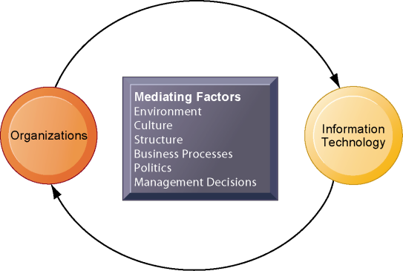
البيئة Environment
الثقافة Culture
المعاملات Business Process
السياسة Politics
اتخاذ القرار Management decisions
بنية المؤسسة Structure

المنظورالتقني للمؤسسة
  - المؤسسة هي نظام ديناميكي مفتوح ذاتي التوجه، لها تنظيم إداري وهيكل رسمي اجتماعي ثابت.
  - هيكلها ثابت لأنها مستقرة وروتينية وتعمر طويلا أكثر من أي مجموعة غير رسمية،
  - وهي رسمية لأنها كيانات قانونية ويجب أن تلتزم بقواعد عمل محددة.
  - وهي هيكل اجتماعي لأنها تتكون من عناصر اجتماعية : أفراد وتجهيزات
  - يعتبر رأس المال والموارد البشرية من أهم عوامل الإنتاج التي توفرها البيئة وتحولهم المؤسسة إلى منتجات وخدمات في عملية الإنتاج. هذه المنتجات والخدمات يتم استهلاكها في بيئتها التي تقوم بإمداد رأس المال والموارد البشرية وهكذا
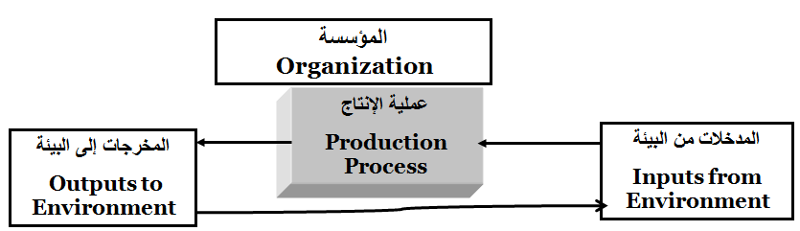
المنظور السلوكي للمؤسسة
  - هومجموعة من الحقوق والواجبات والامتيازات والمسؤوليات التي تعمل بشكل متوازن خلال فترة زمنية لاحتواء النزاعات وحل المشاكل داخل المؤسسة.
  - ليس هناك قواعد رسمية لمكونات المفهوم السلوكي حيث يطور الأفراد العاملون طرق العمل المعتادة، ويبنون العلاقات الإدارية بين الرؤساء والمرؤوسين لتحديد كيفية تنفيذ العمل وحجم العمل والشروط المتحكمة بالتنفيذ.
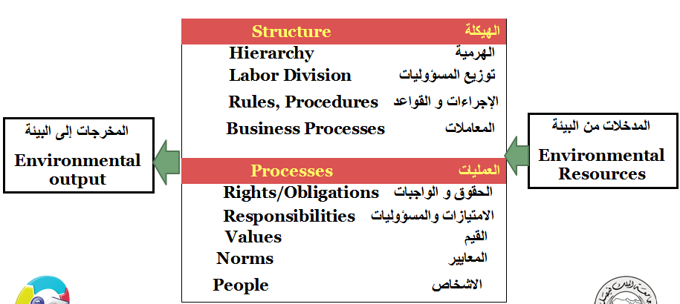

مقارنة المنظورالسلوكي والمنظور التقني للمؤسسة
- ليس هناك تناقض بين هذين المفهومين للمؤسسة حيث يكمل الواحد الآخر.
  - فالمفهوم التقني يساعد المؤسسة في العمل ضمن بيئة تنافسية للاستخدام الأمثل لرأس المال والموارد البشرية وتقنية المعلومات، بينما يركز الجانب السلوكي على تأثير تقنية المعلومات على أداء العمل داخل المؤسسة.
  - يركز المفهوم التقني على كيفية جمع واستخدام الموارد/المدخلات للحصول على المنتج/المخرجات وذلك عند إحداث تغييرات في التقنية في المؤسسة، بينما يقترح الجانب السلوكي تطوير نظم المعلومات بشمولية أكثر من إجراء إعادة ترتيب للآلات والأفراد في المؤسسة.
  - تحدث بعض نظم المعلومات تغير في توازن المؤسسة من حيث الحقوق، الواجبات، الميزات، المسئوليات، مَنْ يملك المعلومات ويتخذ القرارات،
  - التغيير يولد حاجة للتدريب والتعلم.
سمات المؤسسات
تتميز المنظمات بسمات تؤثر على العلاقة بين المنظمات وتكنولوجيا المعلومات. بعض السمات نجدها في كل المنظمات والبعض الآخر تتميز به مؤسسة عن مؤسسة أخرى:
  - الخصائص الهيكلية للمؤسسات
الهياكل الهرمية (مثال الجامعة)
التقسيم الواضح للعمل
القواعد والإجراءات الواضحة
الأحكام العادلة في اتخاذ القرارات والمساواة بين الأفراد
المؤهلات والخبرات المطلوبة للتعيين على المناصب وآلية الترقيات.
تحقيق الفاعلية والكفاءة التنظيمية القصوى .
البيروقراطية: تشمل التقسيم الواضح للعمل وتنظيم الأفراد في هيكل الصلاحيات ليكون له رئيس واحد وصلاحيات محددة تحدد وفقا للقواعد والإجراءات المتبعة.
    - إجراءات التشغيل النمطية Standard Operating Procedures-SOP: هي القواعد المعروفة والمحددة والإجراءات والممارسات المطورة من قبل المنظمات للتصرف عمليا في كل المواقف المتوقعة
    - الثقافة التنظيمية Organizational Culture: هي مجموعة الافتراضات الأساسية حول أهداف ومنتجات المؤسسة وما الدور الذي يجب على هذا الإنتاج أن يؤديه وكيف ومتى
الأستاذ عنده معرفة أكثر من الطالب، هدف الطالب هو التعلم وأخذ الشهادة،
تهدف الجامعة إلى نشر المعرفة وخدمة المجتمع.
    - سياسية المؤسسة Organizational Politics: هي اختلاف وجهات النظر بين الموظفين في المؤسسة ،بسبب خلفياتهم الثقافية والعلمية وتجاربهم وميولهم، ينتج عنه اختلاف بالنسبة إلى تقسيم أو توزيع موارد المؤسسة والصلاحيات والعقوبات مما ينتج عنها من نزاعات على الموارد والمنافسة والاختلافات داخل المؤسسة الواحدة . وسياسة المقاومة هي من الصعوبات الكبيرة التي يسببها التغيير بالمؤسسة، خاصة الناتج عن تطوير نظم معلومات جديدة.
    - البيئات المحيطة بالمؤسسة Organisational Environments:
المؤسسة موجود في البيئة وعلاقتها متبادلة معها حيث تأخذ منها وتعطيها، والمؤسسة منفتحة وتتعلق ببيئتها الاجتماعية والمادية.
فالمؤسسة يجب أن تتكيف مع التغيرات الحاصلة في البيئة مثل تغير القوانين والأنظمة الحكومية وكذلك سياسات المنافسين والعملاء وحملة الأسهم.
وتؤثر المؤسسة على البيئة، مثل دمج المنظمات للتأثير على العملية السياسية في الدولة وكذلك القيام بالحملات الترويجية للتأثير على قبول العملاء لمنتجاتهم.
لتكنولوجيا المعلومات دور هام في مساعدة المنظمات على ملاحظة التغييرات البيئية والتعامل معها
السبب الرئيسي لإخفاق المنظمات هو عدم القدرة على التكيف وقلة الموارد.

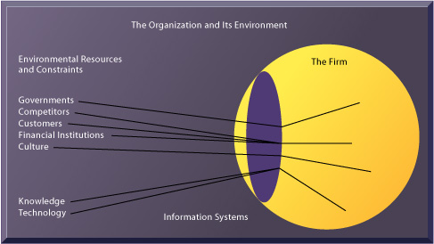

- بنية المؤسسة Organisational Structure
- تختلف المنظمات في أهدافها والوسائل المستخدمة في تحقيقها
  - أهداف معيارية مثل الجامعات.
  - أهداف خدماتية مثل الجمعيات الخيرية.
  - أهداف ربحية مثل الشركات الخاصة.
  - أهداف إلزامية وقهرية مثل السجون والجيوش
  - المستفيد منها كمالكي المؤسسة، عملاءها، المساهمون، الشعب.
  - طبيعة القيادة ديمقراطية، قصرية.
  - طبيعة المهام روتينية مثل المصانع وغير روتينية مثل الشركات الاستشارية.
  - التقنيات التي تستعملها.
  - يختلف تأثير نظم المعلومات حسب نوع المؤسسة.
  - يجب معرفة وتحليل أوضاع المؤسسة الخاصة للتمكن من تصميم وإدارة نظم المعلومات بكفاءة.
السمات المشتركة المؤسسات
تختلف أنواع نظم المعلومات والمشاكل التي تواجها على حسب نوع المؤسسة مثل المنظمات الصغيرة تستخدم نظم صغيرة يتم تطويرها بشكل سريع لتلبي احتياجاتها، بينما مع المنظمات الضخمة ذات الأقسام المتعددة يتم استخدام نظم معلومات خاصة بكل قسم.
نوضح الأنواع التنظيمية للمنظمات مع إعطاء توصيف مختصر وأمثلة عنها في الجدول التالي:
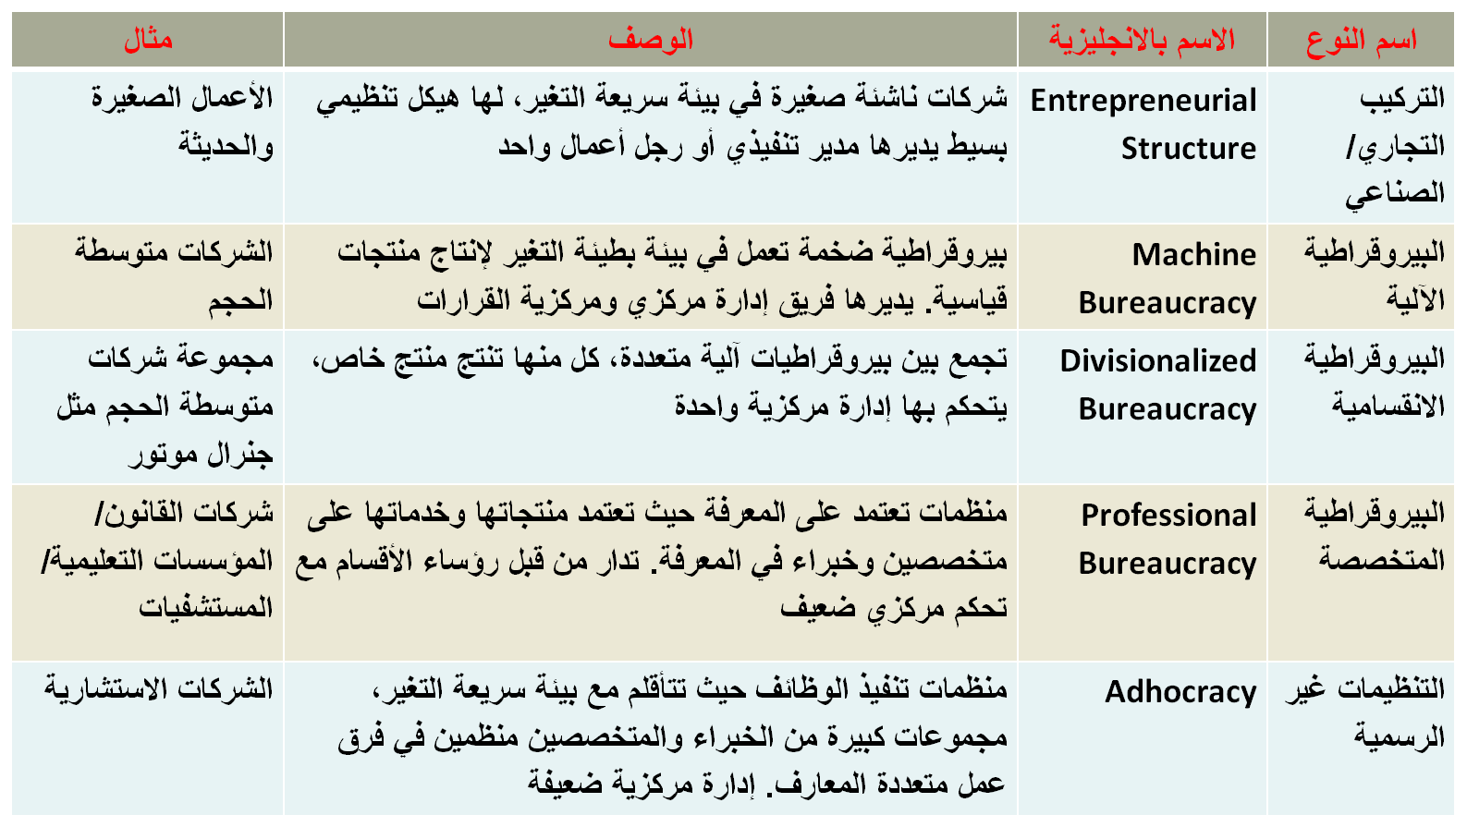

المحاضرة السادسة
نظم المعلومات وإستراتيجيات الأعمال
عناصر المحاضرة
- إستراتيجية الأعمال للمؤسسة
- تبعات تصميم واستيعاب نظم المعلومات
- استراتيجيات نظم المعلومات للتعامل مع القوي التنافسية
- نموذج سلسلة القيمة Value Chain Model
- الاستراتيجية القائمة علي الشبكات , إستراتيجيات المخرجات المتبادلة و الميزة التنافسية للمؤسسة
إستراتيجية الأعمال للمؤسسة
تتشكل إستراتيجية الأعمال من مجموعة النشاطات والقرارات التي تتخذها المؤسسة لتحديد العناصر التالية:
  - المنتجات والخدمات التي تقدمها المؤسسة
  - مجالات الصناعة التي تتنافس فيها المؤسسة
  - المنافسون في السوق الذي تعمل به المؤسسة
  - من أين تستورد المؤسسة المواد التي تحتاج لها
  - من هم عملاء المؤسسة المحتملون
  - ما السياسات والأهداف طويلة المدى للمؤسسة
تبعات تصميم واستيعاب نظم المعلومات
لكي تقدم فوائد ملموسة للمؤسسة’ يجب بناء نظم المعلومات بعد فهم بيئة المؤسسة التي سوف تطبق بها هذه النظم
العوامل الرئيسية التي ينبغي اخذها في الاعتبار هي:
- بيئة العمل للمؤسسة
- هيكلية المؤسسة : تركيبة المؤسسة,مجال التخصص للمؤسسة و الوظائف العملية و الروتينية بالمؤسسة
- ثقافة وسياسات المؤسسة
- تصنيف المؤسسة والطبيعة القيادية للمؤسسة
- المجموعة الاساسية لاصحاب المصلحة من نظام المعلومات وكيفية تفاعلهم معه
- نوعية الاعمال, القرارات والوظائف التي صمم نظام المعلومات لدعمها
نموذج بورتر Forces Model Porter Competitive
- تشمل القوي التنافسية حسب نموذج بورتر Forces Model Porter Competitive المنافسين التقليديين, الداخلين الجدد لسوق الاعمال,المنتجات والخدمات البديلة, و العملاء والموردين
- هنالك اربعة انواع من الاستراتيجيات لمواجهة القوي التنافسية والتي غالبا ما تفعل بواسطة استخدام نظم معلومات
  - الريادة عن طريق السعر المنخفض Low-cost Leadership
ويعني ذلك استخدام نظم المعلومات للوصول الي تكلفة تشغيل منخفضة وبالتالي تمرير ذلك للعميل في صورة سعر اقل
2 المنتج المتميز Product Differentiation
استخدام نظم المعلومات لإنتاج منتجات وخدمات جديدة او تغيير نظرة العميل في المنتجات والخدمات الموجودة
3 التركيز علي شريحة تسويقية Focus on Market Niche
استخدام نظم المعلومات للمساعدة في التركيز علي قطاع معين من السوق وبالتالي خدمة هذه الشريحة بصورة افضل من المنافسين
4 تقوية اعتمادية العملاء و الموردين Strengthen Customer and Supplier Intimacy
استخدام نظم المعلومات لتقوية الروابط مع الموردين وتقوية اعتمادية العملاء علي منتجات الشركة
المنافسون الجدد
المنتجات والخدمات البديلة
القوى الشرائية للعملاء
الموردون
الشركة
المنافسون التقليديون
نموذج سلسلة القيمة Value Chain Model
  - علي الرغم من ان نموذج بورتر مفيد في تحديد القوي التنافسية واقتراح الاستراتيجيات العامة’ إلا انه غير محدد في ما يجب القيام به ولا يوفر الية معينة للوصول الي الافضلية التنافسية
  - نموذج سلسلة القيمة Value Chain Model يحدد بعض الانشطة في المؤسسة والتي يمكن تطبيق استراتيجيات القوة التنافسية عليها والتي تتميز بإمكانية ان يكون هنالك تأثير استراتيجي لنظم المعلومات علي هذه الانشطة
  - نموذج سلسلة القيمة ينظر للمؤسسة كسلسلة من الانشطة الاساسية التي تضيف هامش قيمة للمنتجات و الخدمات التي تقدمها المؤسسة ويمكن تصنيفها الي الأنشطة الاوليةPrimary Activities و الأنشطة المساندة Support Activities
  - الأنشطة الاولية Primary Activities: هي الأنشطة المتصلة بشكل كبير بالإنتاج وتوزيع منتجات أو خدمات المؤسسة التي تنتج فائدة للعميل. تشمل هذه النشاطات التموين(المخزون والمشتريات) , العمليات, المبيعات, التسويق والخدمات
  - الأنشطة المساندة Support Activities: هي الأنشطة المساعدة على انجاز الأنشطة الاولية وتتكون من البنية التحتية للمؤسسة، الموارد ألبشرية التكنولوجيا ، والمناقصات
إستراتيجيات المخرجات المتبادلة , الاستراتيجية القائمة علي الشبكات والميزة التنافسية للمؤسسة
هناك العديد من السياسات المتبعة الهادفة إلى تحقيق التكامل بين وحدات العمل بالمؤسسات الكبيرة ورفع مستوى أداء هذه الوحدات باستخدام أنظمة تقنية المعلومات.
باستطاعة نظم المعلومات تحسين الاداء العام لمثل هذه الشركات :
  - استخدام مخرجات قسم كمدخلات لقسم آخر ويسمى هذا بالمخرجات المتبادلة (Synergies Concept)، وتعتمد هذه الفكرة على تكامل أقسام المؤسسة او مشاركة اكثر من مؤسسة في تقاسم السوق والخبرة المكتسبة، مما يؤدي إلى خفض التكاليف. يمكن استخدام تقنية المعلومات لربط جميع أقسام المؤسسة ووحداتها بنظام معلومات وإنتاج متكامل للاستفادة القصوى من إمكانية النظام ومواردها. وهو ما يعني حسن تخطيط موارد المؤسسة
  - التطوير والاعتماد على الإمكانيات والقدرات الرئيسية التي تتميز بها المؤسسة Enhancing Core Competencies:
الميزة التنافسية للمؤسسة هي عبارة عن النشاط التي تكون فيه المؤسسة قائدة على مستوى العالم مثل أفضل شركة توصيل على مستوى العالم أو أفضل شركة مصنعة للجوالات.
تعتمد الميزة التنافسية على المعرفة التي يتم الحصول عليها خلال سنوات الخبرة والبحوث أو الأفراد المميزين في المؤسسة.
تساعد نظم المعلومات على مشاركة المعرفة على مستوى الأقسام وتعمل على تحسين الميزة التنافسية للمؤسسة وكذلك تزيد من إطلاع الموظفين على المعرفة الخارجية.
- الاستراتيجية القائمة علي الشبكات: استخدام شبكة الانترنت وتكنولوجيا الشبكات الهم الشركات لتطبيق استراتيجيات تستفيد من القدرة علي إنشاء مثل هذه الشبكات او التواصل فيما بينها.نموذج الاقتصاد المترابط Network Economics:
هو نموذج يعتمد على مفهوم الشبكة حيث تكمن الفكرة في أن اضافة مشارك جديد الى المجموعة الحالية أو النظام القائم لن يزيد في التكاليف لكنه سيزيد في المردود المادي على النظام.
مثال تكلفة تشغيل محطة تلفزيون ستكون أعلى عندما يكون عدد المشتركين ألف مشترك بالمقارنة مع إذا كان عدد المشتركين عشرة ملايين مشترك.
يمكن أن تكون تقنية المعلومات ذات أهمية إستراتيجية من خلال استخدام مواقع الانترنت في تكوين مجتمع من المستخدمين يشتركون في خبرة معينة، مثل موقع ebay لبيع السلع عن طريق المزاد حيث كلما زاد عدد المنتجات المعروضة كلما زادت أهمية الموقع للأشخاص حيث ستنخفض الأسعار.
استخدام نظم المعلومات في الافضلية التنافسية: محاذير ادارية
- المحافظة علي استمرارية الافضلية التنافسية
الافضلية التنافسية التي تمنحها نظم المعلومات الاستراتيجية لا تضمن دائما استمرار الربحية التي وفرتها هذه الانظمة علي المدي الطويل يعود ذلك الي قدرة المنافسين علي استخدام انظمة مماثلة والتغير السريع في متطلبات السوق والعملاء و التكنولوجيا.
- التجانس بين التكنولوجيا ومتطلبات المؤسسة
ضمان التجانس بين التكنولوجيا ومتطلبات المؤسسة يمثل تحديا كبيرا لأية مؤسسة.يتوجب علي إدارة المؤسسة ان تاخذ دورا ايجابيا في رسم سياسة المؤسسة فيما يتعلق باستخدامات نظم المعلومات
- إدارة التحولات الإستراتيجية
تؤثر أنظمة المعلومات الإستراتيجية على عمليات وأهداف ومنتجات المنظمة وتركيبتها التنظيمية وتدفعها لتغيير اجراءاتها و طرق التعامل مع بيئتها.
لذلك يتطلب تطبيق أنظمة تقنية المعلومات القيام بالتخطيط والإدارة الجيدة لضمان النجاح
التحولات الإستراتيجية Strategic Transition
أي تغيير في العناصر الأساسية المكونة للمنظمة أو الانتقال من نظام إلى آخر يعتبر تغيير إستراتيجي مما يتطلب الأخذ في الاعتبار تأثير هذا التحول على العناصر التقنية والاجتماعية للمنظمة
المحاضرة السابعة
قواعد البيانات وإدارة المعلومات
عناصر المحاضرة
- تنظيم الملفات- المصطلحات والمفاهيم
- تنظيم البيانات في البيئة التقليدية للملفات
- قواعد البيانات Databases
- نظم إدارة قواعد البيانات Databases Management Systems (DBMS)
- نظم إدارة قواعد البيانات العلائقية
تنظيم الملفات- المصطلحات والمفاهيم
  - تخزن البيانات والمعلومات في نظام الحاسب على شكل ملفات. ونظام المعلومات يمد بها المستخدمين في الوقت المناسب .
  - عند تنظيم الملفات بشكل ملائم ومناسب فان عملية الوصول إليها واستعادتها تتم بسرعة وبسهولة.
  - البيانات (من وجهة نظر نظم قواعد البيانات) هي التمثيل الرمزي للحقائق والاحداث والعمليات التي يمكن تسجيلها وحفظها في وعاء ورقي او حاسوبي.
  - تحفظ بيئة الحاسب البيانات والمعلومات رقميا وتأخذ شكلا هرميا.
  - الملف File: مجموعة من السجلات (الاستمارات) المترابطة، حول مجموعة خاصة من الطلاب مثلا.
  - السجل Record : مجموعة من الحقول المترابطة (استمارة) المتعلقة بفرد واحد او موضوع مثل سجل الطالب
  - الحقل Field: مجموعة من البيانات تمثل وحدة متكاملة لا يمكن فصلها مثل اسم الطالب
  - البايت Byte: مجموعة من البتات تمثل حرفا أو رقما واحدا (8 بت)
  - البت Bit: أصغر عنصر في قاعدة البيانات ويتمثل بنظام العد الثنائي 1 أو 0
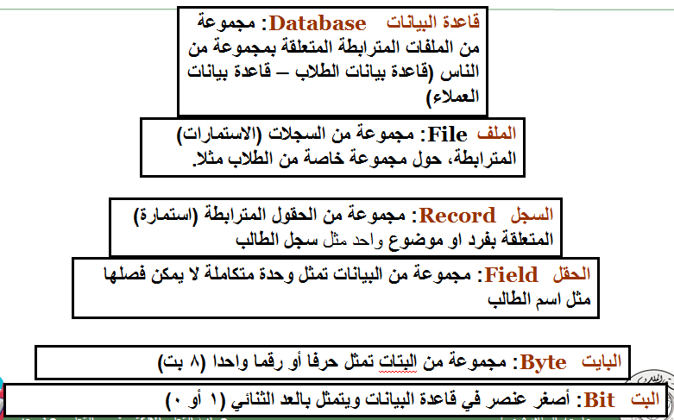

يضم الجدول بيانات الطلاب لكورس معين
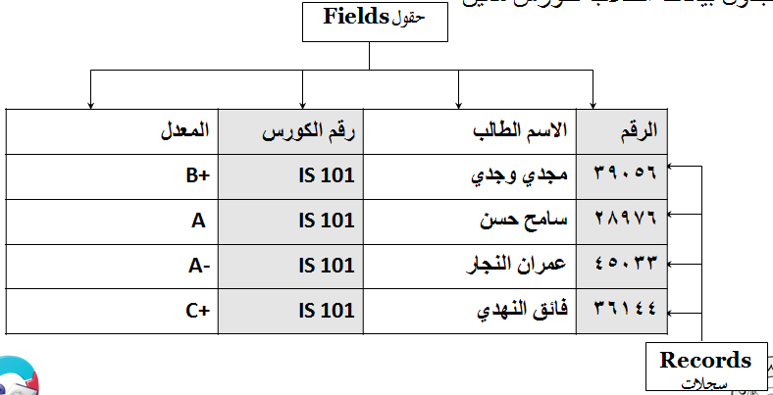
  - كل سجل record يصف كيان entity، والكيان هو شيء من العالم الواقعي يتميز عن الأشياء الأخرى.
  - كل كيان يحتوي على مجموعة من الصفات Attributes التي تصف الكيان وتوضح خصائصه.
  - احد الحقول يسمى الحقل المفتاح Key Field أو المفتاح الأساسي Primary Key، وهو الحقل الذي يمّكن من التعرف بشكل فريد ووحيد على كل سجل من مجموعة السجلات
  - طرق تنظيم الملفات والوصول إلى سجلات الملف
  - يتم تخزين الملفات في وسائط التخزين الثانوية ويمكن تخزين السجلات داخل الملفات بطرق مختلفة وهذا الترتيب يحدد الطريقة التي تمكّن من الوصول إلى السجلات.
تنظيم البيانات في البيئة التقليدية للملفات
  - اللامركزية في التعامل مع البيانات واختصاص كل قسم بتطوير البيانات الخاصة به يسمى ببيئة الملف التقليدي Traditional File Environment.
العيوب
  - فائض البيانات Data Redundancy: نفس البيانات يمكن أن تخزن في ملفات مختلفة ويؤدي ذلك ايضا لمشكلة اخري هي عدم التطابق Data Inconsistency
  - اعتمادية البرامج والبيانات Program-Data Dependence: أي تغيير في طريقة تنظيم البيانات أو نوعها يتطلب تغيير البرامج المستخدمة والتطبيقات
  - نقص في المرونة Lack of Flexibility: إذا طلب تقرير ما يحتاج لبيانات في عدة ملفات فانه يأخذ وقتا طويلا للتنفيذ لتشتت الملفات بين الأقسام
  - ضعف السيطرة علي البياناتPoor Security: تواجد البيانات والمعلومات على مستوى كل الأقسام يضعف السيطرة عليها وإدارتها, كما أن المراقبة على البيانات المدخلة ضعيفة مما يزيد من إمكانية ارتكاب الأخطاء
  - النقص في مشاركة البيانات Lack of Data Sharing: تشتت الملفات يجعل عملية تقاسم البيانات والحصول عليها أمر صعب.

قواعد البيانات Databases
  - قاعدة البيانات هي مجموعة من البيانات منظمة بحيث يمكن ان تخدم عدة تطبيقات بكفاءة وذلك عن طريق مركزية البيانات ومنع التكرار للبيانات.
  - البيانات تكون منظمة بشكل منطقي بحيث يمكن التعامل معها بدقة وسهولة وسرعة.
  - مثال: بدلا من تخزين البيانات الخاصة بالموظفين في ملفات منفصلة، يمكن تجميعها في قاعدة بيانات خاصة بالموارد البشرية.
  - تكنولوجيا قواعد البيانات وفرت الحلول لكل المشاكل الموجودة في بيئة الملفات التقليدية.
قواعد البيانات –مثال Databases
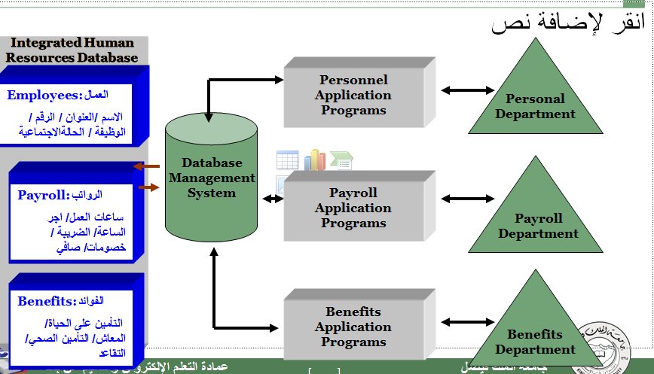
نظم إدارة قواعد البيانات Databases Management Systems (DBMS)
  - هي برامج خاصة لتخزين البيانات بصورة مركزية وتمكن من الولوج الي هذه البيانات عن طريق البرامج التطبيقية
  - نظام إدارة قواعد البيانات يمثل واجهة (Interface) بين برامج التطبيق وملفات البيانات المادية
نظم إدارة قواعد البيانات العلائقية
- يسمح هذا النموذج بتخزين البيانات في جداول ثنائية الأبعاد يمثل كيان Entity مكون من صفوف او سجلات (rows) والأعمدة (الحقول أو الصفات)columns .
- مؤلفة من ثلاثة عناصر:
  - هياكل البيانات و تسمى الجداول او العلاقات Tables or Relations
  - قواعد تسمح بالعلاقات بين الصفات Relationships
  - عوامل معالجة البيانات: العمليات الجبرية و الحسابية Operations
- يعتبر هذا النوع من قواعد البيانات الأكثر انتشارا ويستخدم مع الحاسبات الشخصية ،مثل MS Access، Oracle Lite ومع الحاسبات الكبيرة مثل DB2، Oracle و MS SQL Server.

مثال لجدول يمثل بيانات موردين Relational Database Tables
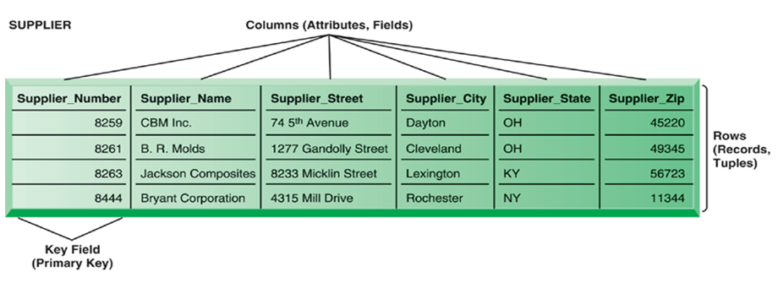
  - يتم ربط الجداول في علاقات من خلال الحقل المفتاح أو الأساسي لأحد الجداولprimary key، مثل رقم العميل جدول العملاء، ويكون هذا الحقل في جدوله الأساسي حقل مفتاح، أي لا تتكرر قيمته بكل سجلات الجدول، ويسمى هذا الحقل في الجدول الآخر بالمفتاح الأجنبي foreign key مثل الحقل رقم العميل بجدول الطلبات، حيث يمكن أن تتكرر قيمته في جدول الطلبات بقدر ما يقوم بطلبات العميل المعني.
  - مثال: عميل وفاتورة
مثال لجدول يمثل بيانات قطع غيار Relational Database Tables
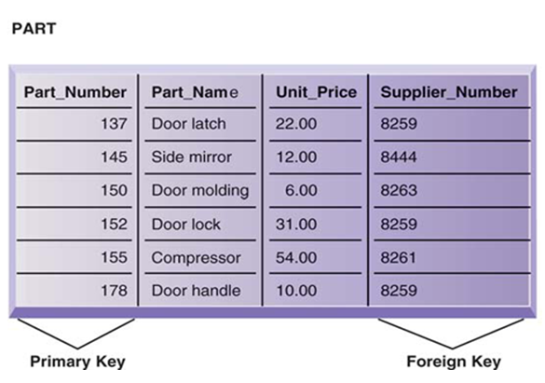
  - يوجد ثلاثة عمليات أساسية لمعالجة واسترجاع البيانات من قاعدة البيانات مع هذا النموذج:
    - عملية الاختيار Select: لاستخراج مجموعة سجلات من جدول أو أكثر حسب شروط محددة
    - عملية الإسقاط Project: إختيار عدة حقول من جدول لإنشاء جدول جديد يحتوي فقط علي البيانات في الحقول المطلوبة
    - عملية الربط join: التي تسمح بربط عدة جداول ببعضهم لاسترجاع بيانات منهم ولضبط العلاقات بين الجداول

امثلة لانواع العمليات في قواعد البيانات العلائقية
The Three Basic Operations of a Relational DBMS
